Описание функциональных характеристик, информация для установки и эксплуатации программного обеспечения
«Модуль IT-Finance «Документооборот»

Оглавление
1 Функциональные характеристики программного обеспечения 3
2 Установка программного обеспечения 4
2.1 Требования к рабочему окружению 4
2.2 Требуемые программные продукты в составе клиентской части 4
3 Эксплуатация программного обеспечения 5
3.1 Руководство пользователей 5
3.2. Клиенты 5
3.1.1 Добавление клиента 5
3.2.2. Редактирование клиента 8
3.2.3. Удаление клиента 14
4 Руководство для клиента IT-Finance 15
4.1. Создание профиля клиента 15
4.2. Личный кабинет клиента 19
4.2.1. Мои реквизиты 20
4.2.2. Заявки 20

Функциональные характеристики программного обеспечения

Программное обеспечение Модуль IT-Finance «Клиент» (далее по тексту также программное обеспечение/ ПО/ Cистема)

Программа обеспечивает управление данными о клиентах.
Область применения: для организаций, использующих программу IT-Finance (свидетельство № 2018615047 от 23.04.2018).
Функциональные возможности:
Создание, редактирование/обновление данных о клиенте в системе; Поддержка версионности данных; Ведение истории операций с клиентом.

Установка программного обеспечения

ПО распространяется в виде интернет-сервиса, специальные действия по установке ПО на стороне пользователя не требуются

Требования к рабочему окружению

Требуемые программные продукты в составе клиентской части
Наименование | Версия | Официальный сайт продукта
КриптоПро CSP | Действующие сертифицированные | http://www.cryptopro.ru/
КриптоПро ЭЦП Browser plug-in |  | http://www.cryptopro.ru/
Браузеры (любой из):
Firefox | Три последние официальные стабильные версии (вышедшие не позднее года на момент проверки версионности) | https://www.mozilla.org/
Google Chrome |  | https://www.google.ru/chrome/

Эксплуатация программного обеспечения

Руководство пользователей

Клиенты
Раздел "Клиенты" позволяет региональным агентам добавлять, удалять и редактировать клиентов.

Добавление клиента
Чтобы добавить клиента следует открыть раздел "Клиенты" и в открывшемся окне со списком клиентов нажать кнопку "Добавить клиента" (см. рис. 1.1).
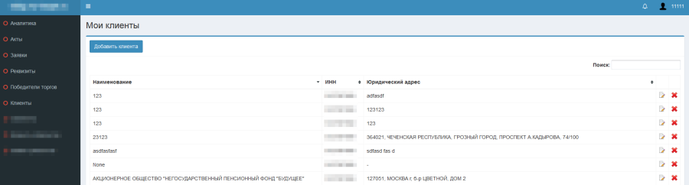Рисунок 1 - Окно со списком текущих клиентов

ЗАМЕЧАНИЕ: При заполнении реквизитов клиента необходимо внимательно заполнять номер телефона клиента, так как в системе предусмотрена проверка. Нельзя указывать один и тот же номер для разных клиентов, а также указывать его же в своих реквизитах.
Откроется окно добавления клиента. Необходимо заполнить ОГРН/ОГРНИП клиента. Если клиент является физическим лицом - отметьте соответствующий флажок "Клиент является физ. лицом" и нажмите кнопку "Далее".
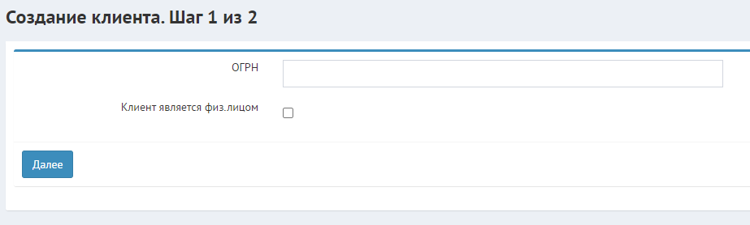
Рисунок 1.2 - Окно создания клиента. Шаг 1
Если такой клиент уже существует в системе, то программа отобразит сообщение об этом.
В ином случае откроется второй шаг добавления клиента. Часть данных о добавляемом клиенте будет автоматически получена из источника данных. Заполните все необходимые поля, убедитесь в корректности полученных из источника данных и нажмите кнопку "Сохранить".
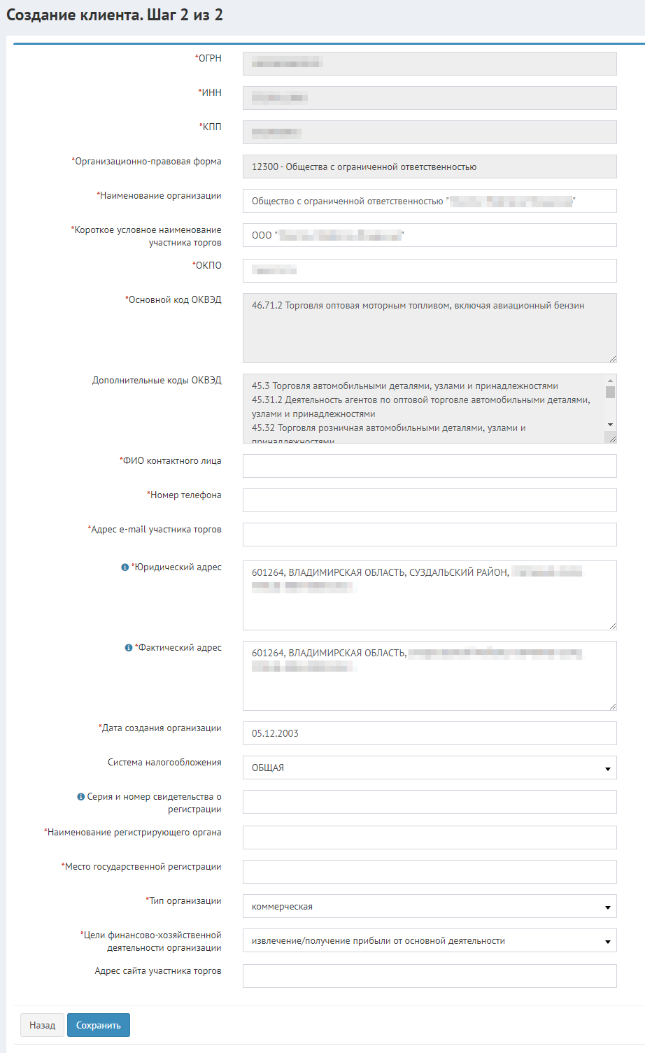Рисунок 1.2 - Окно создания клиента. Шаг 2
После сохранения данных клиент появится в общем списке клиентов. Далее в режиме редактирования необходимо заполнить данные о клиенте.
Откроется экранная форма редактирования профиля клиента. Здесь можно внести изменения в реквизиты, заполнить финансовые показатели, добавить документы, собственников, лицензии и ответственных лиц.

Редактирование клиента
Для редактирования данных о клиенте необходимо перейти в общий список клиентов, найти соответствующего клиента и нажать на кнопку "Редактирование" справа от строки с данными о клиенте. Откроется окно редактирования клиента (см. рис. 2.1)
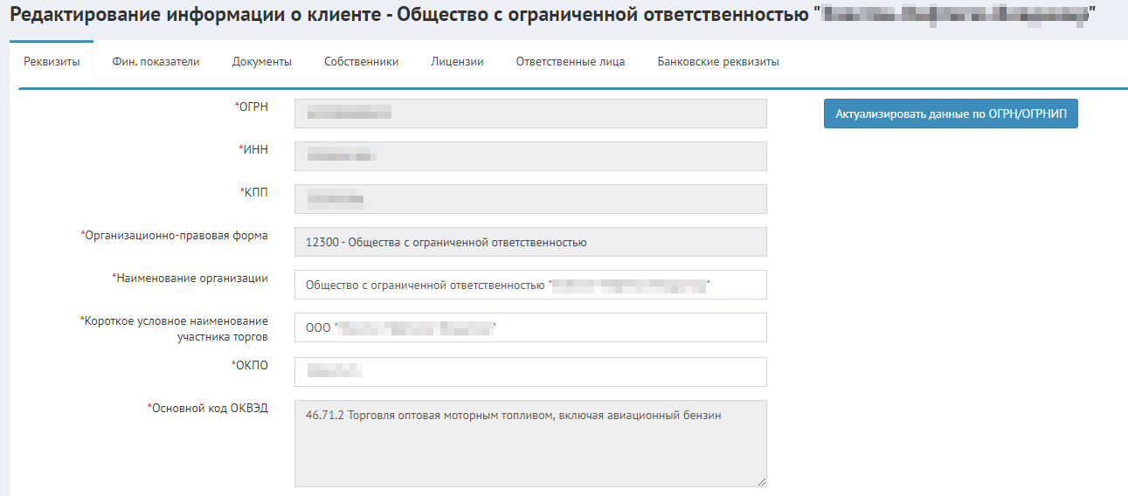
Рисунок 2.1 - Окно редактирования клиента - Реквизиты

По умолчанию будет открыта вкладка для редактирования реквизитов клиента. В случае если необходимо обновить информацию об основных реквизитах из источника данных нажмите кнопку "Актуализировать данные по ОГРН/ОГРНИП".
Следующая вкладка - "Финансовые показатели" - позволяет заполнить финансовую отчетность клиента по последним отчетным периодам. Все поля могут быть заполнены в ручную, но есть возможность загрузки файла с отчетностью в формате xml. Для этого нажмите кнопку "Загрузить" и выберите файл с финансовой отчетностью на компьютере (см. рис. 2.2)
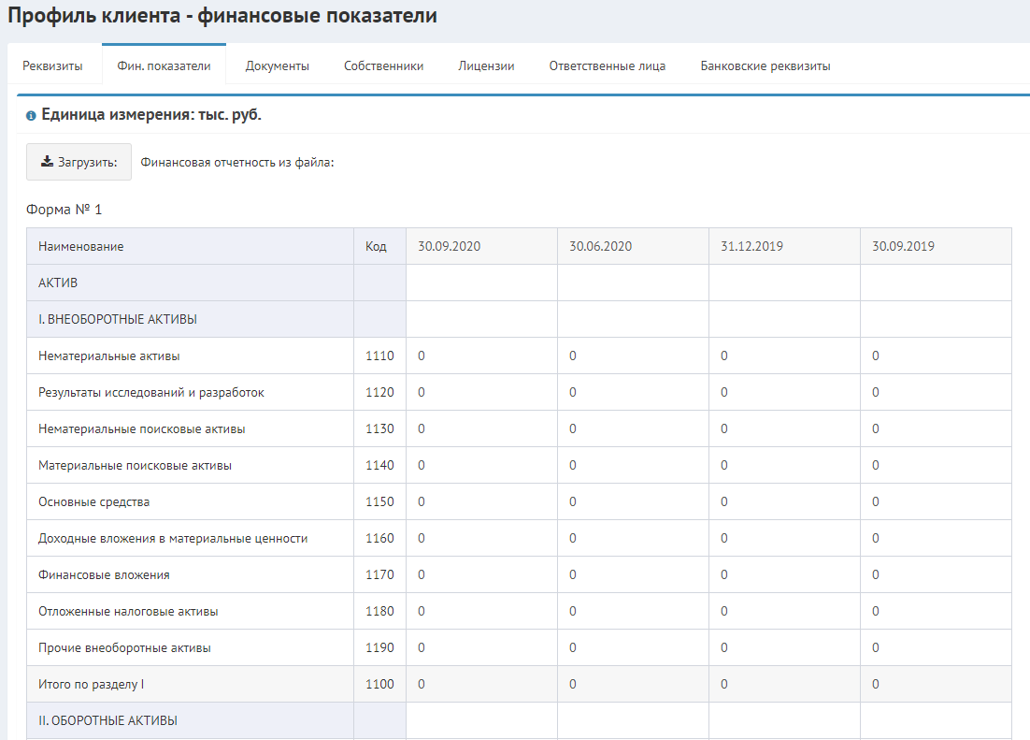Рисунок 2.2 - Окно редактирования клиента - Финансовые показатели
Во вкладке "Документы" необходимо загрузить обязательные документы клиента (сканы оригинальных документов). При подаче заявки банки могут запросить загрузку дополнительных документов. Чтобы загрузить документ нажмите кнопку "Загрузить файлы документов" (см. рис. 2.3) и выберите файл на компьютере (размер файла не должен превышать 15 МБ).
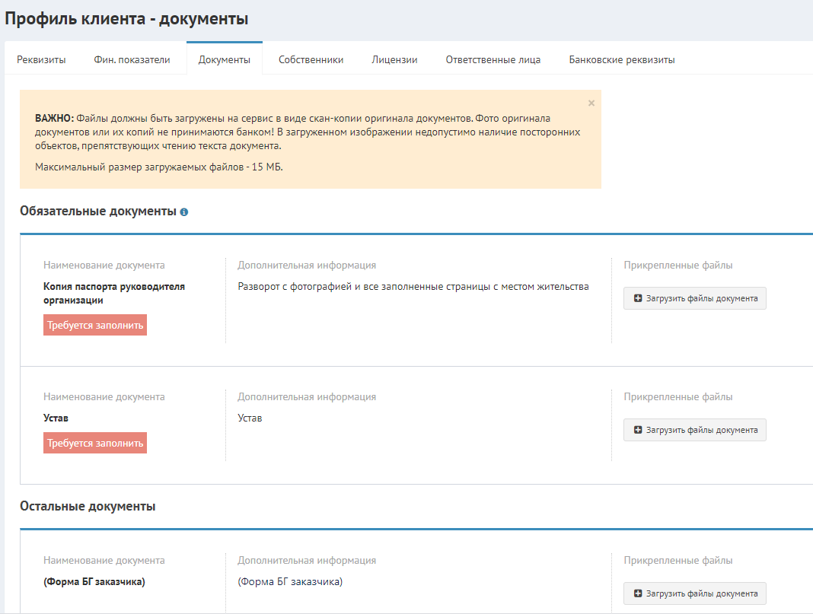Рисунок 2.3 - Окно редактирования клиента - Документа

Чтобы добавить собственника перейдите во вкладку "Собственники" и нажмите кнопку добавить (см. рис. 2.4).
Если необходимо отредактировать или удалить собственника, нажмите нужную кнопку. "Редактирование" , "Удаление" |
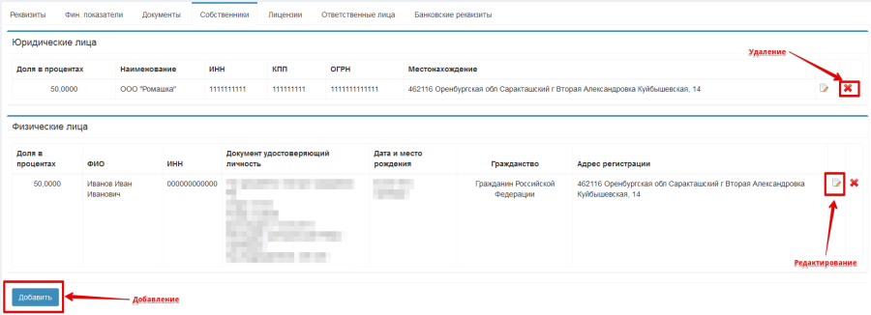Рисунок 2.4 - Окно редактирования клиента - Собственники
Далее необходимо выбрать юридическое или физическое лицо и заполнить все поля (см. рис. 2.5).
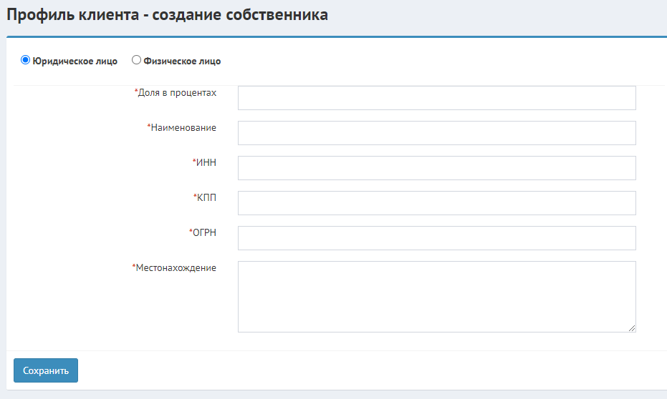Рисунок 2.5 - Окно редактирования - Собственники - Создание собственника

Вкладка "Лицензии" соответствует по интерфейсу предыдущим. Чтобы добавить, нажмите кнопку "Добавить" (см. рис 2.6). Откроется окно для ввода данных о лицензии. Заполните все поля и по окончании нажмите "Сохранить" (см. рис. 2.7).
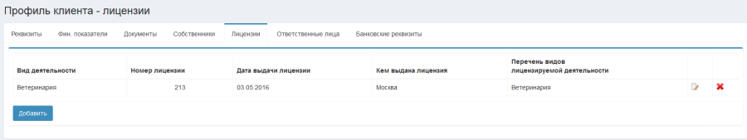Рисунок 2.6 - Окно редактирования - Лицензии
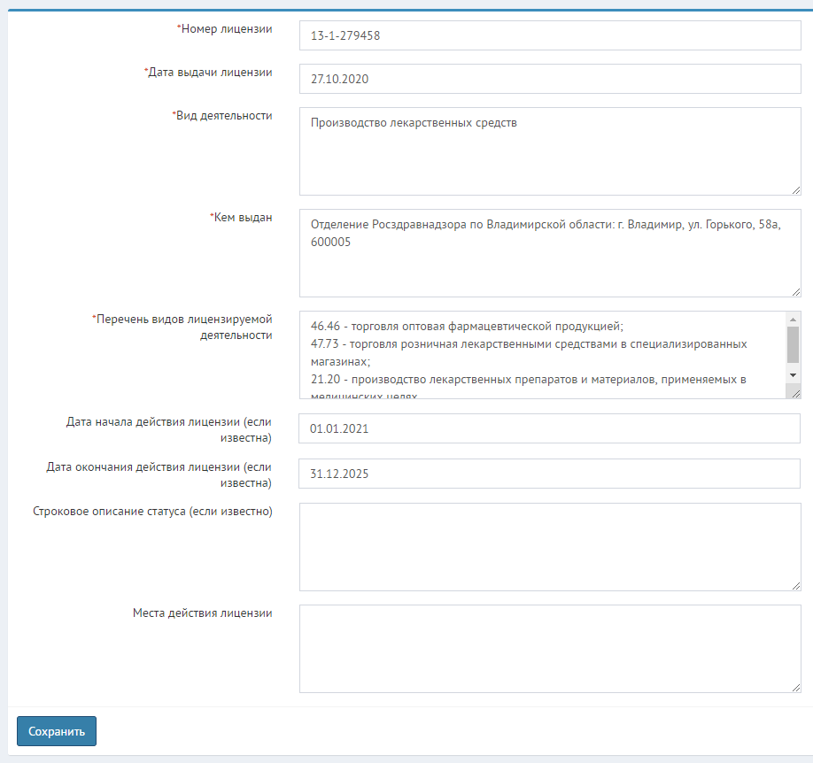
Рисунок 2.7 - Окно редактирования - Лицензии - Добавление лицензии
Обязательно необходимо добавить ответственных лиц по клиенту. Для этого откройте вкладку "Ответственные лица" и нажмите "Добавить" (см. рис. 2.8).
ПРИМЕЧАНИЕ: При получении данных из источника по клиенту могут автоматически быть добавлены сведения об ответственных лицах. Убедитесь, что загруженные данные корректны и при необходимости заполните недостающие поля. Для этого нажмите на ФИО ответственного лица во вкладке "Ответственные лица".
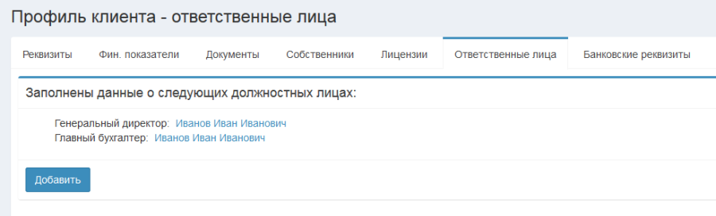
Рисунок 2.8 - Окно редактирования - Ответственные лица

Откроется окно добавления ответственного лица (см. рис. 2.9). Необходимо заполнить все обязательные поля. Если генеральный директор совмещает обязанности с бухгалтером, то необходимо проставить галочку. Соответственно, если бухгалтер отдельное лицо его необходимо создать отдельно, через кнопку "Добавить".
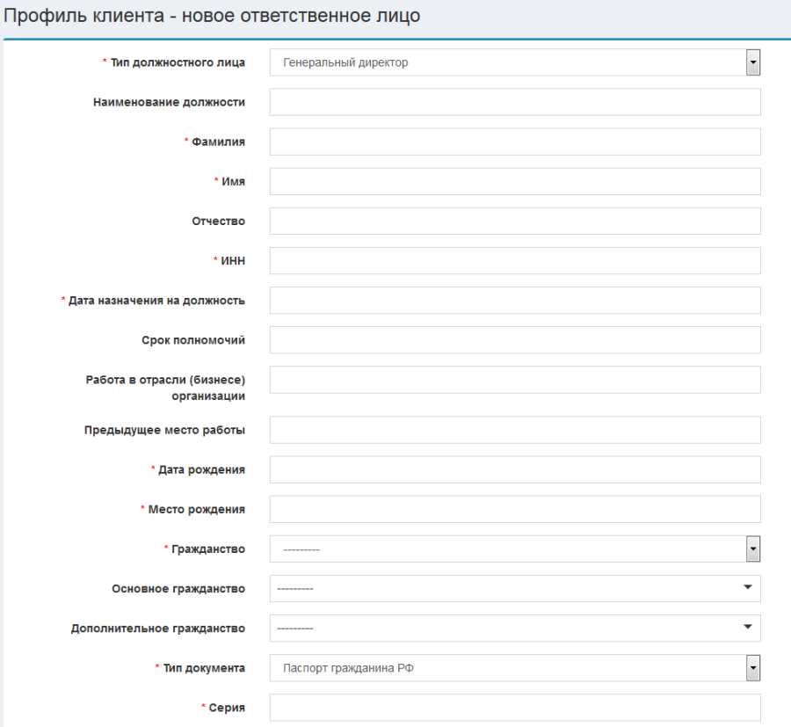
Рисунок 2.9 - Окно редактирования - Ответственные лица - Добавление
Банковские реквизиты также обязательны для заполнения. Выберите банк из списка и затем введите номер расчетного счета (см. рис. 2.10).
После ввода номера расчетного счета нажмите "Сохранить". На этом редактирование профиля клиента закончено.
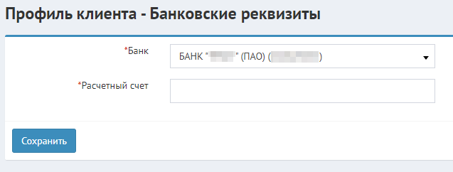Рисунок 2.10 - Окно редактирования - Банковские реквизиты - Добавление

Удаление клиента
Чтобы удалить клиента, необходимо открыть общий список клиентов, найти соответствующего клиента (можно воспользоваться функцией "Поиск") и нажать на кнопку "Удалить" | справа от строки с данными о клиенте.
Рисунок 3.1 - Окно со списком клиентов - Удаление

Руководство для клиента IT-Finance
Данный раздел руководства охватывает функционал, специфичный для пользователей, работающих в Системе в роли клиента, подающего заявки на получение финансовых продуктов от имени своей компании / от имени своего ИП.

Создание профиля клиента
Создание профиля клиента необходимо для доступа к личному кабинету пользователя и функционалу Программы: управление данными профиля, подача заявок на получение БГ, отслеживание статуса заявки, работа по заявкам при наличии дополнительных требований от Банка, получение БГ.
1. На главной странице Программы нажмите на ссылку "Кабинет" (см. рис. 1).
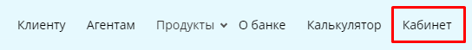
Рисунок 1 - Образец строки меню на главной форме Программы.

2. Откроется окно первого шага создания профиля (см. рис. 2). На первом шаге выберите роль - Клиент - и нажмите кнопку "Далее".
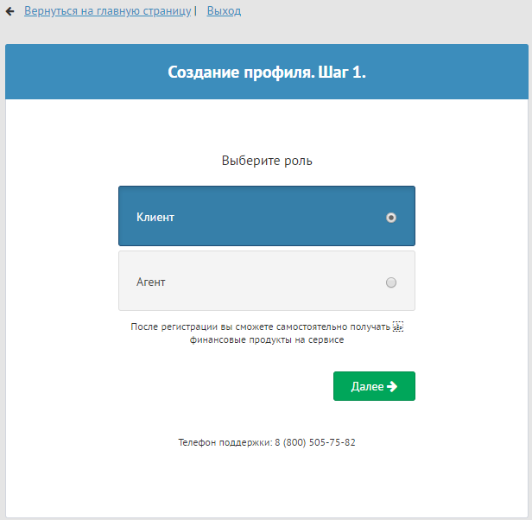
Рисунок 2 - Форма "Создание профиля. Шаг 1"

3. В открывшемся окне Вам необходимо указать Ваш ОГРН/ОГРНИП и дать согласие на обработку персональных данных, поставив галочку рядом с надписью "Я даю согласие на обработку персональных данных" (см. рис. 3). Нажмите кнопку "Далее".
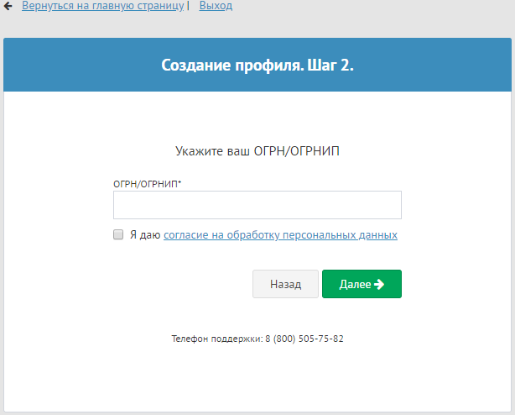
Рисунок 3 - Форма "Создание профиля. Шаг 2"

4. Откроется окно с третьим шагом создания профиля (см. рис. 4). В данном окне проверьте корректность ИНН и Название организации, введите адрес организации, так же, как и на втором шаге дайте согласие на обработку персональных данных. Нажмите кнопку "Далее".
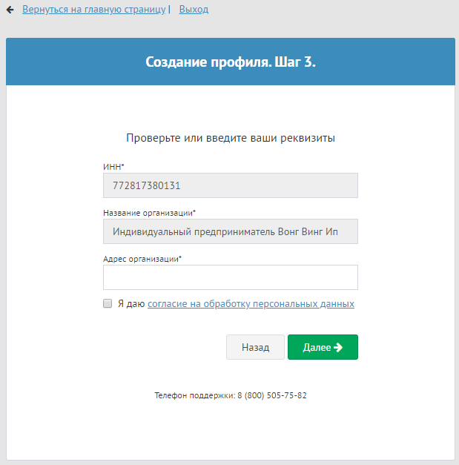
Рисунок 4 - Форма "Создание профиля. Шаг 3"

2.8. Откроется форма с заключительным шагом создания профиля, где нужно верифицировать профиль усиленной квалифицированной электронной подписью (КЭП) (см. рис. 5). Для этого подключите токен КЭП к порту USB на Вашем ПК, а также установите плагин КРИПТО-ПРО. Нажмите кнопку "Завершить регистрацию".
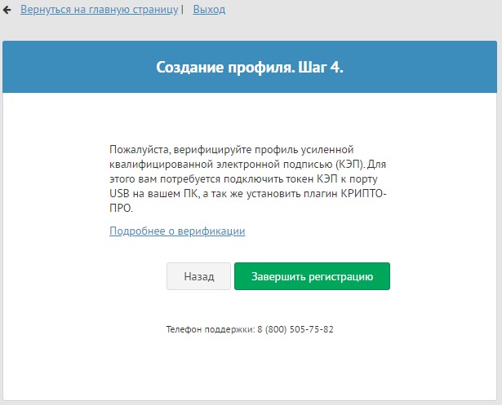
Рисунок 5 - Форма "Создание профиля. Шаг 4"

2.9. В появившемся вплывающем окне выберите нужный сертификат (см. рис. 6). Нажмите кнопку "Применить".
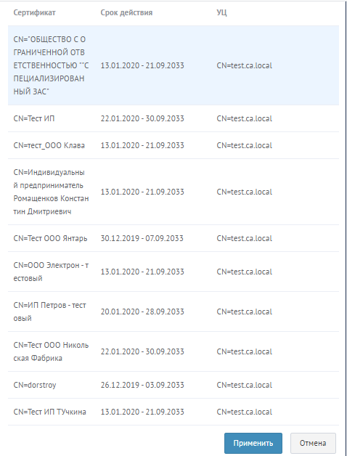
Рисунок 6 - Окно выбора сертификата

Личный кабинет клиента
После авторизации Вы попадете в личный кабинет, на страницу "Мои заявки" (см. рис. 1).
ПРИМЕЧАНИЕ: Если Вы еще не подали ни одной заявки на получение БГ, то на странице "Мои заявки" не будет записей.
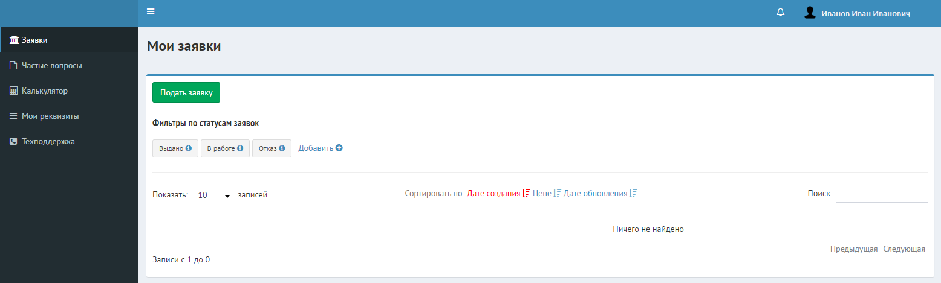
Рисунок 1 - Пример окна заявок личного кабинета клиента
В личном кабинете доступны следующие пункты меню, которые группируют функции работы в Программе:
- "Заявки" - подача, заявок на получение БГ, поиск поданных заявок, отслеживание статуса заявки, работа по заявкам при наличии дополнительных требований от Банка, получение БГ;
- "Калькулятор";
- "Мои реквизиты" - управление данными профиля, включая общие реквизиты, финансовая отчетность и пр.;
- "Техподдержка".
ЗАМЕЧАНИЕ: Для работы с заявками пользователь должен в первую очередь заполнить данные профиля. Иначе, если нажать кнопку "Подать заявку", появится сообщение о том, что заявка не может быть подана, так как необходимо заполнить профиль клиента. И система откроет вкладку "Мой профиль" для дальнейшего заполнения.
Рассмотрим каждый пункт меню более подробно.

Мои реквизиты
Вкладка "Мои Реквизиты" позволяет заполнить все свои реквизиты, финансовые показатели, добавить документы, собственников, лицензии и ответственные лица.
Подробное описание метода заполнения своих реквизитов описано в статье: Мои реквизиты

Заявки
На странице "Мои заявки" отображается список Ваших заявок на получение БГ (см. рис. 2).
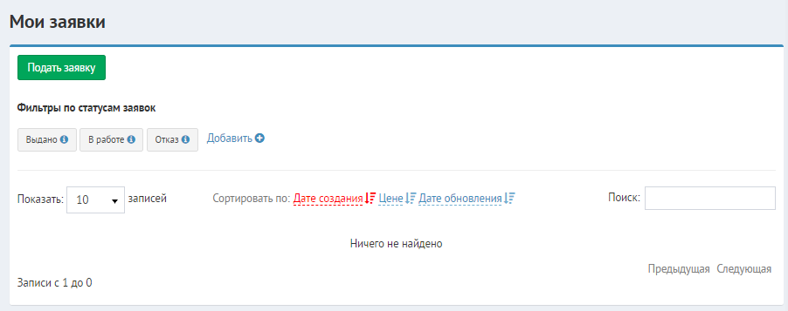Рисунок 2 - Пример страницы с заявками
1. Чтобы подать заявку на получение БГ, нажмите кнопку "Подать заявку".
2. Чтобы найти заявку, введите номер заявки в поле "Поиск:".
3. Чтобы отфильтровать заявки по статусам, нажмите соответствующую кнопку: "Выдано", "В работе", "Отказ".
4 Чтобы добавить новые статусы для фильтрации, нажмите кнопку "Добавить". В открывшемся окне (см. рис. 3) в колонке "Доступные статусы" выбрать нужные позиции, и перекинуть их в колонку "Выбранные статусы" путем нажатия на кнопку . Нажмите кнопку "Добавить".
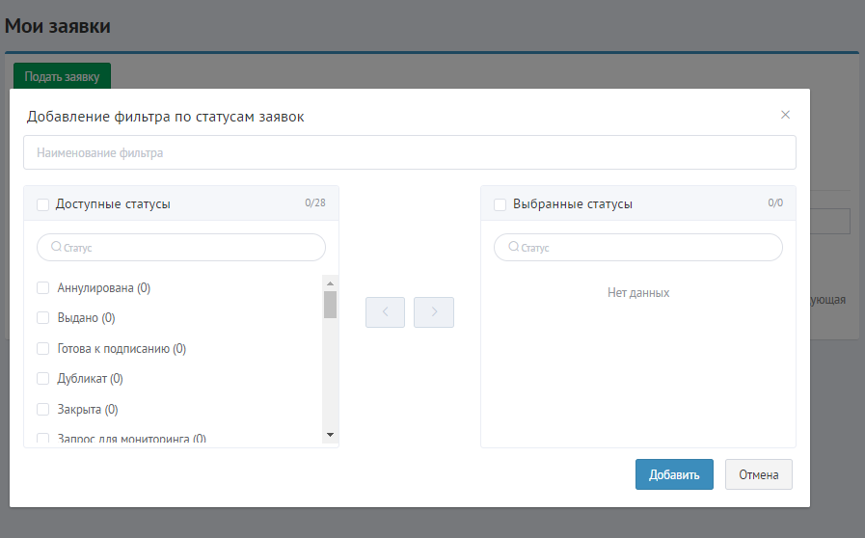
Рисунок 3 - Окно добавления фильтра по статусам заявок

